личные данные
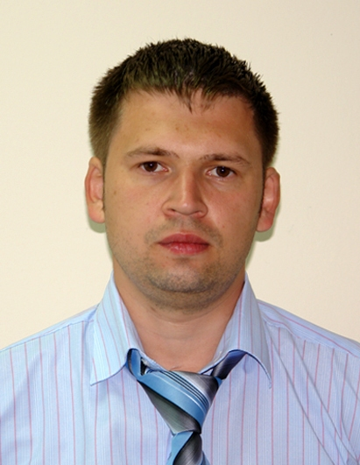 | Фамилия | ефимов
 | Имя | анатолий
 | Отчество | валериевич
 | Дата рождения | 11 апреля 1979 года
 | E-mail | eav@kom-tech.ru

опыт и способности

Образование, специальность | 1. высшее техническое. Специальность промышленная теплоэнергетика  2. Высшее экономическое. специальность Экономика и управление на предприятии электроэнергетики
Место работы | ооо «коммунальные технологии»
Должность | ведущий инженер отдела капитального строительства
Знание иностранных языков | английский
Увлечения, интересы | историческая литература, кино
Умения, способности | Целеустремленность, обучаемость, знание компьтерной техники и программ, умение работать в коллективе
Опыт участия в молодежных проектах | отсутсвует
Опыт участия в общественной деятельности | отсутствует
Кем Вы видите себя в будущем | владельцем собственного предприятия
Укажите предпочтительные для Вас сферы деятельности в будущем,  Ваши планы и стремления | торговля, оказание услуг населению
Участие в проекте «рошб»
Откуда Вы узнали о социальном проекте «Республиканская открытая школа бизнеса»?
внутрикорпоративная информация

Что привлекло Вас в проекте?
возможность дополнительного обучения

Ваши предложения оргкомитету проекта
больше проводить выездов на предприятия чебоксар

Какой вклад Вы можете внести в реализацию проекта?

